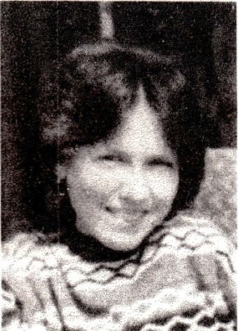
Ольга Викторовна Олешкевич родилась 2 апреля 1977 в городе Евпатория Крымской области. Когда девочке исполнилось восемь месяцев, семья переехала в город Лунинец. Отец Виктор работал машинистом, мать Галина Алликановна не работала из-за болезни дочери. Ольга Олешкевич обучалась на дому. Она много читала, хорошо играла в шахматы. В 1994 году Ольга с золотой медалью закончила СШ №1. Тяжёлая болезнь – дистрофия мышечной массы, лишила её возможности поступить в ВУЗ. Девушка заочно окончила курсы иностранных языков «ЕШКО». Свободно владея английским, занималась переводами, давала уроки на дому.
Писать стихи Ольга начала в 1999 году. Основная черта поэзии Ольги Олешкевич – это честность, она пишет о том, что ей дорого: о природе, о любви, о Боге.
Ольга Викторовна Олешкевич ушла из жизни 26 июля 2005 года в возрасте 28 лет. Она навсегда осталась в памяти земляков. В декабре 2005 года на V конкурсе авторов стихов краеведческой тематики Ольга Олешкевич награждена (посмертно) Дипломом имени писателя-земляка Николая Калинковича (1950-1990). С 2006 года конкурс переименован и посвящён памяти Ольги Олешкевич. Дипломами памяти лунинецкой поэтессы Ольги Олешкевич награждены талатливые земляки Мария Ярохович, Галина Горгун, Виктор Пинигин, Петр Богдан, Вера Ильючик и др.

Публикации о жизни и творчестве О.В. Олешкевич
1. Стихи / Ольга Олешквич ; пред. М. Скобла, В. Поликанина - Лунинец, 2005. - 24с.
2. Я улетела в небо птицей .../ Ольга Олешкевич . Лунинец, 2007. - 36 с.
3. Не отвергай моей строки…: Очерк жизни и творчества Ольги Викторовны Олешкневич . - Лунинец, 2008.- 18 с.
4. Дыханне небесного вдохновения / Ольга Олешкевич . - Лунинец, 2017. -91с.
5. Олешкевич Г. А. Поэзия Ольги Олешкевич / Галина Олешкевич // Лунінецкая памяць. Дадатак № 1 / укл. Т. Канапацкая . Мінск, 2006. С. 130-132.
6. Мне помолится бы сейчас; Хоть плачь, хоть кричи, Босиком по росе, свежий воздух вдыхая ; Этот мир так прекрасен! Вокруг посмотри и др. / Ольга Олешкевич // Лунінецкая памяць. Дадатак №1 / укл. Т. Канапацкая . Мінск, 2006. С. 134-219.

7. В Лунинце прошёл вечер памяти поэтессы Ольги Олешкевич // Информ –прогулка. 2017. 5 апреля.

